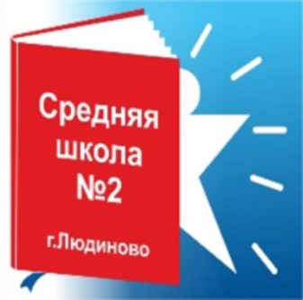
ПОРЯДОК ПРИЕМА
В 1 КЛАСС
I ЭТАП
(1 апреля- 30 июня 2023)
- дети, проживающие в микрорайоне школы
- дети, чьи старшие братья и /или сестры учатся в МКОУ «Средняя школа №2»
- дети, имеющие первоочередное право в соответствии с законодательством РФ
(абзац второй части 6 статьи 19 Федерального закона от 27 мая 1998 г. N 76-ФЗ "О статусе военнослужащих", часть 6 статьи 46 ФЗ от 7 февраля 2011 г. N 3-ФЗ "О полиции", часть 14 статьи 3 ФЗ от 30 декабря 2012 г. N 283-ФЗ "О социальных гарантиях сотрудникам некоторых федеральных органов исполнительной власти и внесении изменений в законодательные акты Российской Федерации")
II ЭТАП
(6 июля- до момента заполнения свободных мест)
-все желающие
КОЛИЧЕСТВО МЕСТ- 90

